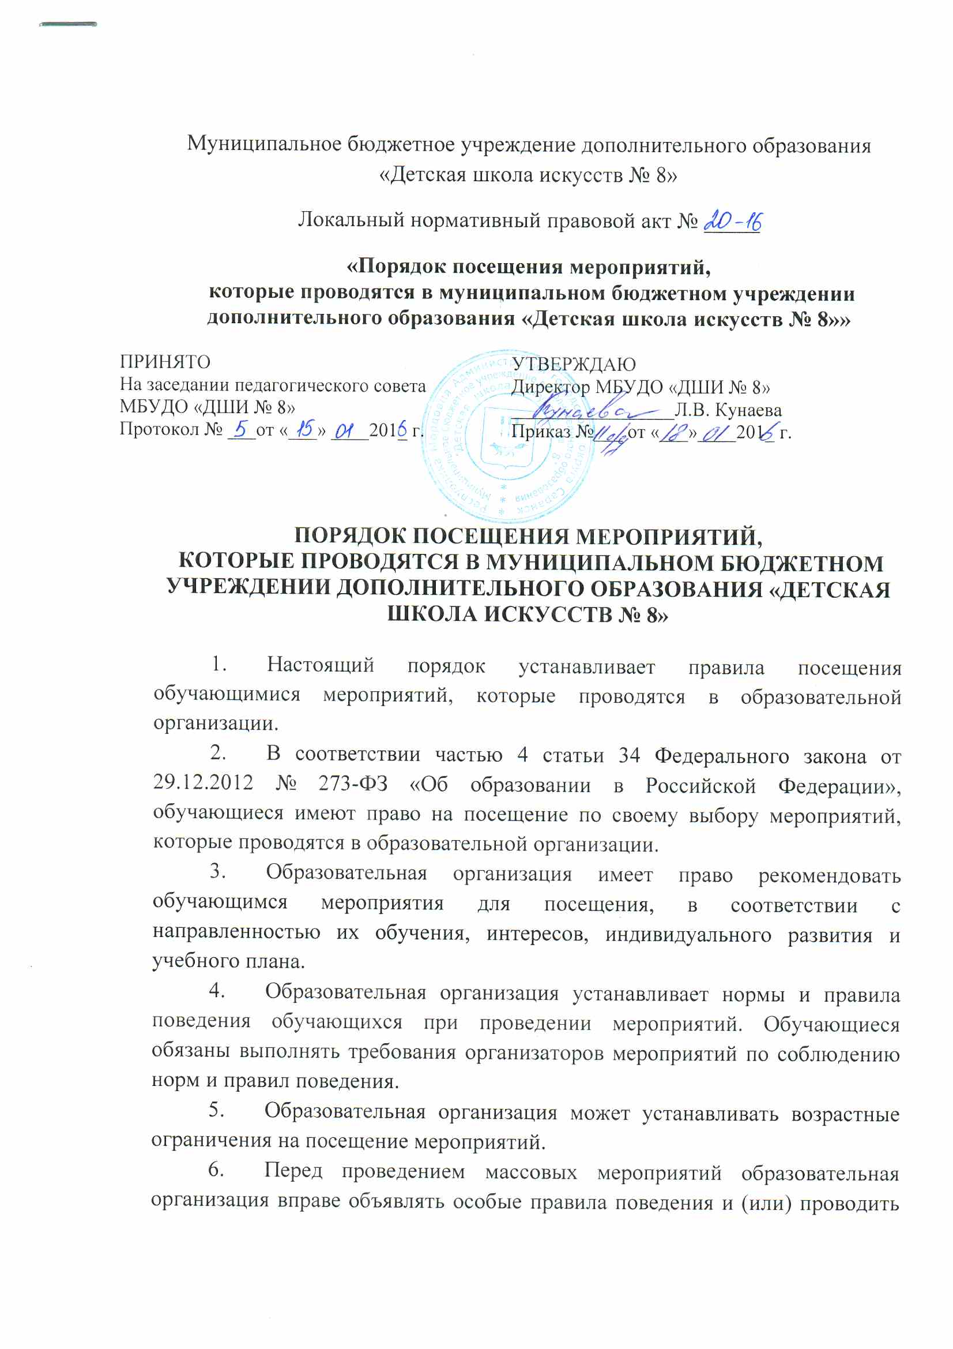
инструктаж по технике безопасности. Участие обучающихся в объявлении правил поведения и (или) проведении инструктажа является обязательным.
- Образовательная организация может устанавливать право на ведение обучающимися, во время мероприятий, фото- и видеосъемки с разрешения образовательной организации.
- Образовательная организация может устанавливать запрет на пользование мобильной связью во время мероприятия.
- Обучающимся может быть запрещено приводить на мероприятия посторонних лиц, без разрешения представителя образовательной организации, ответственного за проведение мероприятия.

